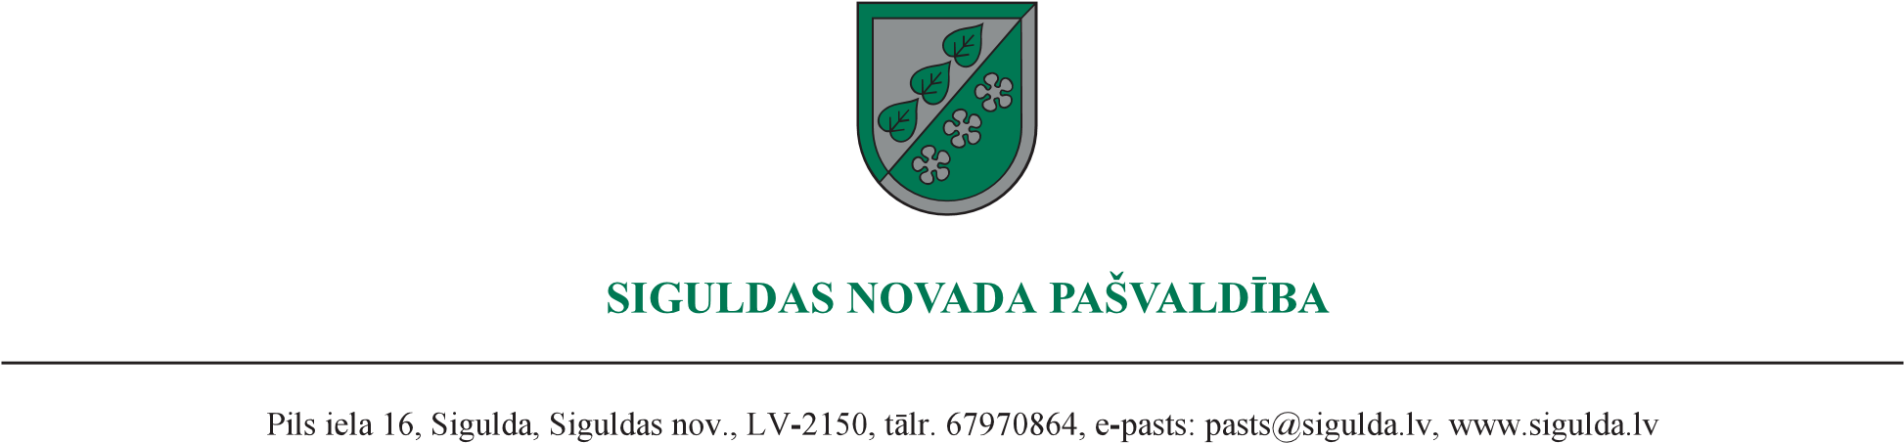

Siguldā

27.04.2026. Nr.A-1.8/11/1217

Ieinteresētajiem piegādātājiem
(pēc pievienotā saraksta, pieejams tikai Pasūtītājam)

Par iepirkumu “Ārējās ūdenstvertnes izbūve Lēdurgā, adrese: Emiļa Melngaiļa iela 2, Lēdurga, Lēdurgas pagasts, Siguldas novads” (ID Nr. SNP 2026/60)

Siguldas novada pašvaldības Iepirkuma komisija (iepirkumiem būvniecības, ceļu un ielu uzturēšanas, izglītības un kultūras jautājumos) sniedz informāciju par iepirkumā “Ārējās ūdenstvertnes izbūve Lēdurgā, adrese: Emiļa Melngaiļa iela 2, Lēdurga, Lēdurgas pagasts, Siguldas novads”, identifikācijas Nr. SNP 2026/60, turpmāk – Iepirkums, uzdoto jautājumu. Lūdzam sekot informācijai Elektronisko iepirkumu sistēmā.

Pielikumā: atbilde uz ieinteresētā piegādātāja uzdoto jautājumu.

Komisijas priekšsēdētājas vietnieks G.Konrads

L. Štolcere,
iepirkumi@sigulda.lv

1. pielikums
27.04.2026. komisijas sēdes
protokolam Nr. 2

Atbilde uz ieinteresētā piegādātāja uzdoto jautājumu iepirkumā
“Ārējās ūdenstvertnes izbūve Lēdurgā, adrese: Emiļa Melngaiļa iela 2, Lēdurga, Lēdurgas pagasts, Siguldas novads”
identifikācijas Nr. SNP 2026/60
Nr.  p. k. | Piegādātāja jautājums | Sniegtā atbilde
1. | Iepazīstoties ar iepirkuma “Ārējās ūdenstvertnes izbūve Lēdurgā, adresē: Emiļa Melngaiļa iela 2, Lēdurga, Lēdurgas pagasts, Siguldas novads” (ID Nr. SNP 2026/60) nolikumu un tā pielikumiem, lūdzam sniegt papildus informāciju un skaidrojumu.  - Būvprojekta UKT daļas rasējumu (UKT-1"Vispārīgie rādītāji") piezīmēs ir norādīts:  “Būvdarbu veikšanas laikā gruntsūdens atsūknēšana nav paredzēta. Ja neparedzamu iemeslu dēļ būvdarbu laikā būs nepieciešama gruntsūdens atsūknēšana un šos gruntsūdeņus izlems novadīt centralizētajā kanalizācijas sistēmā, tad par būvdarbu veikšanas laikā novadāmo gruntsūdeni centralizētajā kanalizācijas sistēmā uz būvniecības laiku ir jānoslēdz līgums ar SIA "SALTAVOTS"”.  Tāpat darbu organizēšanas plānā ir noteikts, ka būvbedres un tranšejas bez nostiprinājumiem drīkst rakt tikai virs gruntsūdens līmeņa.  Tā kā dokumentācijā nav pievienots ģeotehniskās izpētes pārskats vai norādītas konkrētas gruntsūdens augstuma atzīmes, lūdzam sniegt ziņas par gruntsūdens līmeni objektā vai sniegt ģeotehniskās izpētes datus.  Šī informācija ir nepieciešama, lai pretendents varētu:  - objektīvi novērtēt iespējamo nepieciešamību slēgt līgumu ar SIA "SALTAVOTS";  - precīzi izvērtēt gruntsūdens atsūknēšanas izmaksas un tehnoloģiskos risinājumus;  - iekļaut pamatotas izmaksas savā finanšu piedāvājumā, izvairoties no nepamatota sadārdzinājuma vai riska darbu izpildes laikā.*  * saglabāts jautājuma oriģinālteksts | Komisija norāda, ka būvprojektā nav paredzēta gruntsūdens atsūknēšana, līdz ar to Pasūtītājam nav iespējams sniegt ziņas par gruntsūdens līmeni objektā vai izsniegt ģeotehniskās izpētes datus.  Ja neparedzamu iemeslu dēļ būvdarbu izpildes laikā būs nepieciešama gruntsūdens atsūknēšana, tad šos gruntsūdeņus ir izlemts novadīt blakus esošajā lietus ūdens kanalizācijas sistēmā, par ko nav nepieciešamības slēgt atsevišķu līgumu ar SIA ‘’Saltavots’’.

DOKUMENTS IR PARAKSTĪTS AR DROŠU ELEKTRONISKO PARAKSTU UN SATUR LAIKA ZĪMOGU

